Akademie věd české republiky

Zápis

z 38. jednání dozorčí rady Mikrobiologického ústavu AV ČR, v.v.i.

Datum jednání: Místo jednání:

- června 2025 od 15:00 hod. zasedací místnost ředitelství MBÚ

Přítomni: xxxxxxxxxxxxxxxxxxxxxx.

Xxxxxxxxxxxxxxxxxxxxxxx
xxxxxxxxxxxxxxxxxxxxxxx
xxxxxxxxxxxxxxxxxxxx
xxxxxxxxxxxxxxx

Za účasti: xxxxxxxxxxxxxxxxxxxxxxx

xxxxxxxxxxxxxxxxxxxxxxx

xxxxxxxxxxxxxxxxxxxxxxxxxxxxx

Ad 1) V úvodu dozorčí rada všemi členy schválila navržený program jednání se změnami navrženými předsedkyní xxxxxxxxxxxxxxxxx.

Ad 2) Schválení zápisu z předchozího zasedání DR

Dozorčí rada všemi hlasy a bez připomínek schválila zápis z 37. jednání dozorčí rady Mikrobiologického ústavu AV ČR, v.v.i., ze dne 14. listopadu 2024.

Ad 3) Informace ředitele o činnosti MBÚ v roce 2024

Ředitel MBÚ seznámil členy dozorčí rady s činností MBÚ v roce 2024 i výhledem pro rok 2025 v těchto oblastech:
  - Získané projekty v roce 2024;
  - Struktura nákladů a investic v letech 2024;

Akademie věd české republiky

  - čerpání rozpočtu MBÚ AVČR, v.v.i. v roce 2024 a rozpočet na rok 2025;
  - Změny ve vedení a reorganizace 2024/2025
  - Aktivity v oblasti pracovněprávních vztahů 2024/2025
  - Veřejnosprávní kontroly v MBÚ v roce 2024
  - Prodej chaty/penzionu Svornost v Jáchymově

Usnesení 2025/38/1: Dozorčí rada projednala a bere na vědomí informaci ředitele o činnosti Mikrobiologického ústavu AV ČR, v.v.i., v roce 2024. Všechny dotazy členů DR byly zodpovězeny. Pro přijetí usnesení se vyslovili všichni přítomní členové dozorčí rady, žádný člen dozorčí rady nebyl proti ani se nezdržel hlasování.

Ad 4) Rekapitulace usnesení DR per rollam

PR/1/2025 (rozesláno dne 22.1.2025)
Dozorčí rada schválila záměr MBÚ AVČR, v.v.i., vstoupit do právnické osoby typu spin-off komercializující výsledky výzkumu.

PR/2/2025 (rozesláno dne 5.2.2025)
Dozorčí rada schválila upřesněnou specifikaci předmětu záměru vysoutěžit nákup „Upgrade NMR spektrometru 700 MHz" z prostředků AV ČR.

PR/3/2025 (rozesláno dne 5.2.2025)
Dozorčí rada udělila předchozí souhlas k uzavření kupní smlouvy se společností PSI (Photon Systems lnstruments), spol. s r.o., IČ 60646594, jejíž nabídka byla vybrána jako nejvýhodnější v zadávacím řízení nadlimitní veřejné zakázky s názvem „Otevřený modulární automatizovaný robotický systém zajištující řízenou kultivaci mikroskopických řas a sinic včetně jejich rychlé průběžné charakterizace pomocí spektrofotometrických absorpčních, fluorescenčních a kineticky-fluorescenčních spekter". Předmětem kupní smlouvy je dodávka, instalace a zaškolení obsluhy zmiňovaného přístroje (systému) pro detašované pracoviště Mikrobiologického ústavu v Třeboni (Centrum Algatech ), a to za kupní cenu 21.454.999,50 Kč bez DPH, 25.960.549,40 Kč vč. DPH.

PR/4/2025 (rozesláno dne 27.2.20225)
Dozorčí rada udělila předchozí písemný souhlas s s uzavřením dohody o narovnání ve věci nevydaných předchozích písemných souhlasů s uzavřením kupních smluv na dodání přístrojů v rámci projektů OP JAK reg. č. CZ.02.01.01/00/22 008/0004597 a reg. č. CZ.02.01.01/00/22_008/0004624 (Bruker s.r.o., IČ: 28297211 -a SPECION, s.r.o., IČ 48112836).

PR/5/2025 (rozesláno dne 14.4.2025)
Dozorčí rada udělila předchozí souhlas se vstupem Mikrobiologickéhoústavu AV ČR, v. v. i., IČ: 61388971 do společnosti AffiPro s.r.o. se sídlem Zlonínská 256, 250 63 Mratín, IČ: 03889173.

PR/6/2025 (rozesláno dne 23.5.2025)

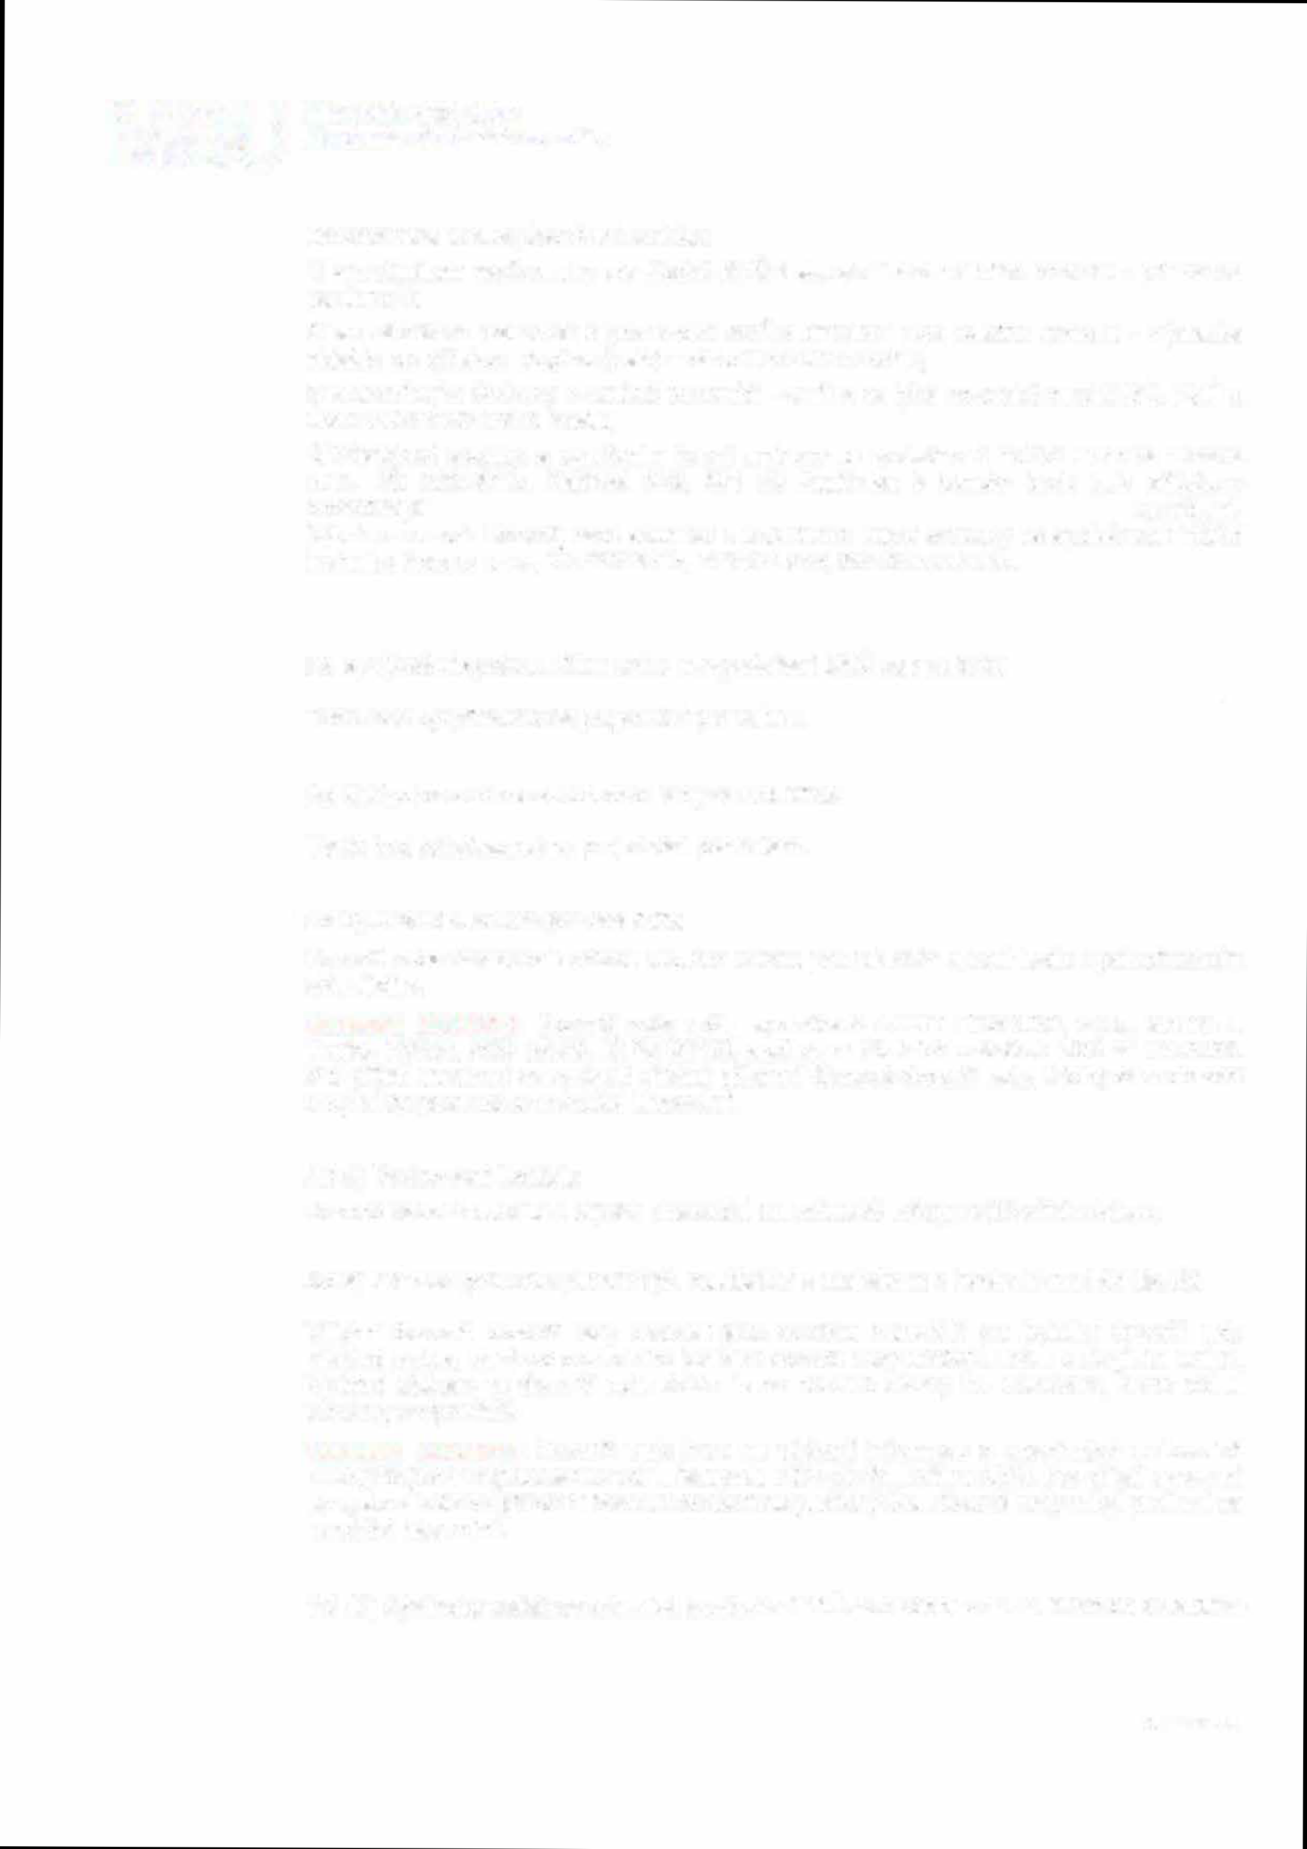

Mikrobiologický ústav
MBU
Akademie věd české republiky

Dozorčí rada udělila předchozí souhlas:
1/ se záměrem realizovat z prostředků AVČR stavební akci velkého rozsahu - přestavba pavilonu U;
2/ se záměrem realizovat z prostředků AVČR stavební akci velkého rozsahu - výstavba objektu pro dětskou skupinu Uesle) v rámci Krčského areálu;
3/ s uzavřením Smlouvy o směně pozemků - směna se týká pozemků mezi MBÚ, FGÚ a ÚMG v rámci krčského areálu;
4/ Předchozí souhlas s uzavřením kupní smlouvy se společností Měřící technika Morava s.r.o., IČ: 29316715, Babická 619, 664 84 Zastávka; k tomuto bodu bylo přiloženo podrobnější vysvětlení.
Návrh usnesení: Dozorčí rada souhlasí s uzavřením kupní smlouvy se společností Měřící technika Morava s.r.o., IČ: 29316715, Babická 619, 664 84 Zastávka.

Ad 5) Výroční zpráva o činnosti a hospodaření MBÚ za rok 2024
Tento bod byl přesunut na projednání per rollam.

Ad 6) Zpráva o činnosti dozorčí rady za rok 2024
Tento bod byl přesunut na projednání per rollam.

Ad 7) Určení auditora pro rok 2025
Dozorčí rada diskutovala otázku auditora ústavu pro rok 2025 a souhlasila s pokračováním stávajícího.
Usnesení 2025/38/2: Dozorčí rada určila společnost AUDIT FINANCO, s.r.o., sídlem U Trojice 1042/2, PSČ 15000, IČ 26762153, auditorem účetních uzávěrek MBÚ za rok 2025. Pro přijetí usnesení se vyslovili všichni přítomní členové dozorčí rady, žádný člen dozorčí rady nebyl proti ani se nezdržel hlasování.

Ad 8) Hodnocení ředitele
Dozorčí rada zhodnotila v tajném hlasování manažerské schopnosti ředitele ústavu.

Ad 9) Přehled právních jednání při nakládání s majetkem v hodnotě nad 50 tis. Kč
Všichni členové dozorčí rady obdrželi jako součást materiálů pro jednání dozorčí rady přehled smluv, které od posledního jednání dozorčí rady uveřejnil MBÚ v Registru smluv. V rámci diskuse se dozorčí rada dotázala na některé otázky ke smlouvám, které ředitel všechny zodpověděl.
Usneseni 2025/38/3: Dozorčí rada bere na vědomí informace o uzavřených smlouvách uveřejněných v registru smluv od 1. listopadu 2024 do 31. května 2025. Pro přijetí usnesení se vyslovili všichni přítomní členové dozorčí rady, žádný člen dozorčí rady nebyl proti ani se nezdržel hlasování.

Ad 10) Výsledky veřejnosprávních kontrol v MBÚ za období od 1.11.2023 do 31.5.2024

Stránka 3 z 4

Mikrobiologický ústav
MBU
Akademie věd české republiky

Zpráva o výsledcích veřejnosprávní kontroly byla projednána v rámci bodu 3. V roce 2024 proběhla kontrola č. 012641-2024/0PJAK (MŠMT). Výsledek kontroly: bez zjištění. Doporučení k nápravě nebyla stanovena.

Ad 11) Různé

- Dozorčí rada pochválila ústav za dlouhodobé udržování vysoké publikační aktivity.
- Dozorčí rada diskutovala s ředitelem situaci na některých detašovaných pracovištích.

Ad 12) Termín dalšího zasedání

Další jednání bylo přítomnými členy navrženo na čtvrtek 13. listopadu 2025 od 15,00 hodin v sídle MBÚ.

Tím byl celý navržený program splněn.

V Praze dne 12. června 2025

xxxxxxxxxxxxxxxxxxxxxxxxxx

předsedkyně dozorčí rady MBÚ AV ČR, v.v.i.

Stránka4 z 4

